
THE VACCINES
ANUNCIA TOUR PARA CELEBRAR EL 15° ANIVERSARIO DE SU ICÓNICO ÁLBUM DEBUT: WHAT DID YOU EXPECT FROM THE VACCINES?
22 DE OCTUBRE - PABELLÓN OESTE
PREVENTA BANAMEX: 4 DE AGOSTO
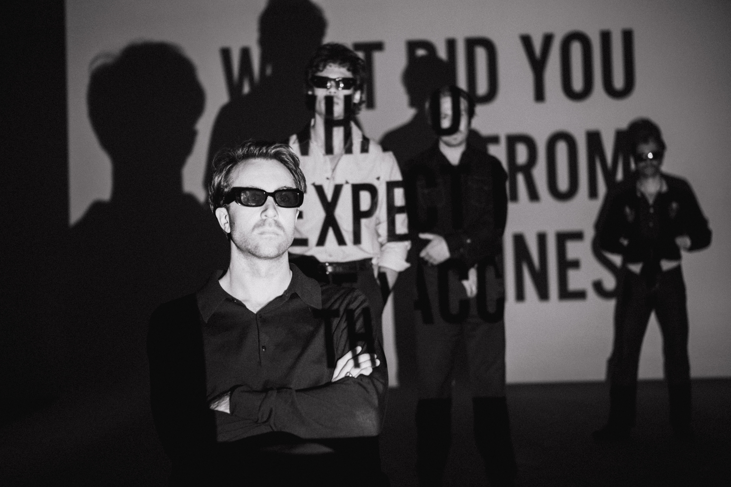
The Vaccines está conformado por Justin Young (voz principal y guitarras), Árni Árnason (bajo y coros), Timothy Lanham (guitarras, teclados y coros) y Yoann Intonti (batería).
The Vaccines se complace en anunciar una gira en 2026 para celebrar el 15.º aniversario del lanzamiento de su icónico álbum debut, What Did You Expect from The Vaccines? Durante esta gira, la banda interpretará el álbum en su totalidad, acompañado de una selección de los temas más queridos por sus fans a lo largo de su trayectoria. Entre las múltiples ciudades que formarán parte de este tour, se encuentra la Ciudad de México, donde el grupo se presentará en el Pabellón Oeste el próximo 22 de octubre.
Lanzado en marzo de 2011, What Did You Expect from The Vaccines? debutó en el puesto #4 de las listas británicas, obtuvo certificación de Platino y marcó el inicio de una impresionante racha de álbumes ubicados dentro del Top 5 del Reino Unido, la cual continuó con su sexto y más reciente trabajo discográfico, Pick-Up Full of Pink Carnations, en 2024. Considerado uno de los grandes álbumes británicos de guitarras de la década de 2010, su debut incluye algunos de los temas más emblemáticos de la banda, como “If You Wanna”, “Post Break-Up Sex” y “Wreckin’ Bar (Ra Ra Ra)”; canciones que continúan emocionando tanto a los seguidores originales de 2011 como a las nuevas generaciones que se han sumado a la creciente base de fans del grupo.
Boletos: What Did You Expect from The Vaccines? - Anniversary Tour 2026.
La Preventa Banamex iniciará el 4 de agosto, mientras que la venta general comenzará el 5 de agosto a través de Ticketmaster o en las taquillas del inmueble.
Desde el lanzamiento de su último trabajo discográfico Pick-Up Full of Pink Carnations en enero de 2024, The Vaccines ha realizado extensas giras, incluyendo presentaciones como headliners en el Reino Unido y Norteamérica, además de exitosos conciertos en países y regiones tan diversos como México, Bali, Australia y China. Actualmente, la banda se encuentra trabajando en nueva música, por lo que se esperan noticias muy pronto.

Conecta con The Vaccines:
Website – Facebook – Twitter – Instagram

Conoce más de este y otros conciertos en
www.ocesa.com.mx
www.facebook.com/ocesamx
www.x.com/ocesa_total
www.instagram.com/ocesa
www.tiktok.com/@ocesamx

